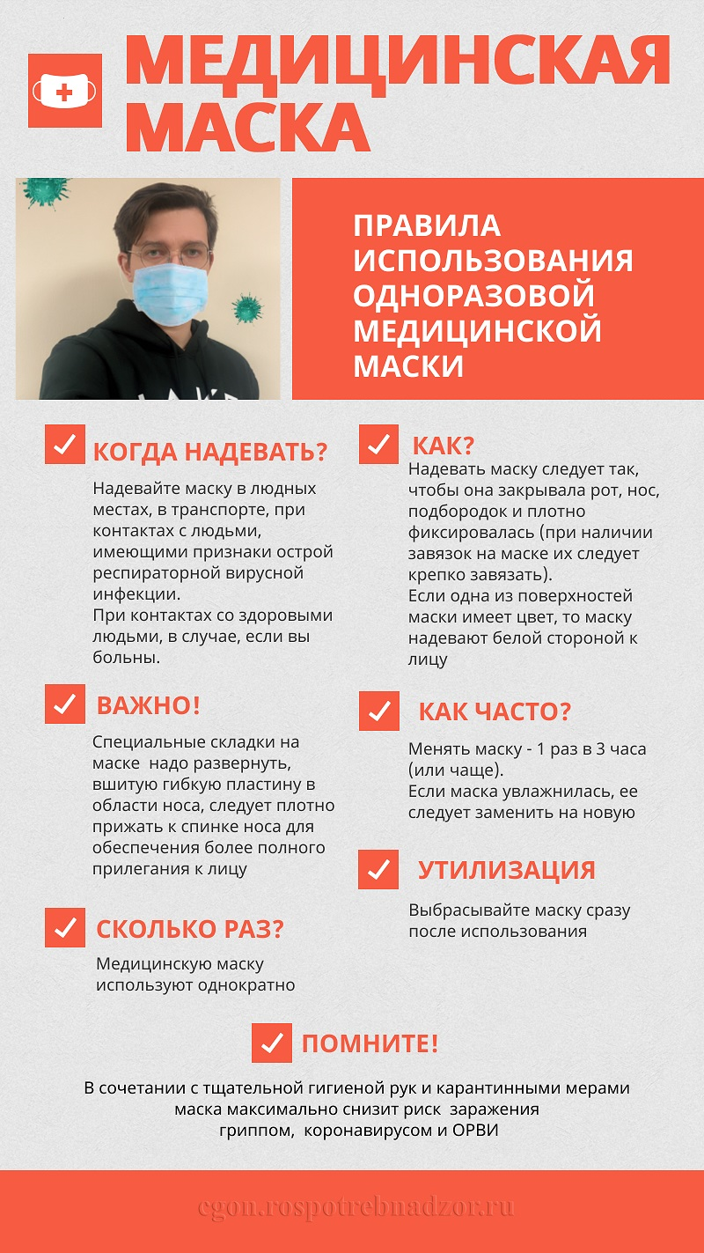
КАК ПРАВИЛЬНО НОСИТЬ МАСКУ?
Маски могут иметь разную конструкцию. Они могут быть одноразовыми или могут применяться многократно. Есть маски, которые служат 2, 4, 6 часов. Стоимость этих масок различная, из-за различной пропитки. Но нельзя все время носить одну и ту же маску, тем самым вы можете инфицировать дважды сами себя. Какой стороной внутрь носить медицинскую маску - непринципиально.
Чтобы обезопасить себя от заражения, крайне важно правильно ее носить:
- маска должна тщательно закрепляться, плотно закрывать рот и нос, не оставляя зазоров;
- старайтесь не касаться поверхностей маски при ее снятии, если вы ее коснулись, тщательно вымойте руки с мылом или спиртовым средством;
- влажную или отсыревшую маску следует сменить на новую, сухую;
- не используйте вторично одноразовую маску;
- использованную одноразовую маску следует немедленно выбросить в отходы.
При уходе за больным, после окончания контакта с заболевшим, маску следует немедленно снять. После снятия маски необходимо незамедлительно и тщательно вымыть руки.
Маска уместна, если вы находитесь в месте массового скопления людей, в общественном транспорте, а также при уходе за больным, но она нецелесообразна на открытом воздухе.
Во время пребывания на улице полезно дышать свежим воздухом и маску надевать не стоит.
Вместе с тем, медики напоминают, что эта одиночная мера не обеспечивает полной защиты от заболевания. Кроме ношения маски необходимо соблюдать другие профилактические меры.
ПРАВИЛО 5. ЧТО ДЕЛАТЬ В СЛУЧАЕ ЗАБОЛЕВАНИЯ ГРИППОМ, КОРОНАВИРУСНОЙ ИНФЕКЦИЕЙ?
Оставайтесь дома и срочно обращайтесь к врачу.
Следуйте предписаниям врача, соблюдайте постельный режим и пейте как можно больше жидкости.
КАКОВЫ СИМПТОМЫ ГРИППА/КОРОНАВИРУСНОЙ ИНФЕКЦИИ
высокая температура тела, озноб,головная боль, слабость, заложенность носа, кашель,затрудненное дыхание, боли в мышцах, конъюнктивит.
В некоторых случаях могут быть симптомы желудочно-кишечных расстройств: тошнота, рвота, диарея.

КАКОВЫ ОСЛОЖНЕНИЯ
Среди осложнений лидирует вирусная пневмония. Ухудшение состояния при вирусной пневмонии идёт быстрыми темпами, и у многих пациентов уже в течение 24 часов развивается дыхательная недостаточность, требующая немедленной респираторной поддержки с механической вентиляцией лёгких.
Быстро начатое лечение способствует облегчению степени тяжести болезни.
ЧТО ДЕЛАТЬ ЕСЛИ В СЕМЬЕ КТО-ТО ЗАБОЛЕЛ ГРИППОМ/
КОРОНАВИРУСНОЙ ИНФЕКЦИЕЙ?
Вызовите врача.
Выделите больному отдельную комнату в доме. Если это невозможно, соблюдайте расстояние не менее 1 метра от больного.
Ограничьте до минимума контакт между больным и близкими, особенно детьми, пожилыми людьми и лицами, страдающими хроническими заболеваниями.
Часто проветривайте помещение.
Сохраняйте чистоту, как можно чаще мойте и дезинфицируйте поверхности бытовыми моющими средствами.
Часто мойте руки с мылом.
Ухаживая за больным, прикрывайте рот и нос маской или другими защитными средствами (платком, шарфом и др.).
Ухаживать за больным должен только один член семьи.

